PHỤ LỤC IA
THẺ, GIẤY PHÉP KIỂM SOÁT AN NINH HÀNG KHÔNG
(Ban hành kèm theo Thông tư số 14/2026/TT-BCA ngày 03 tháng 02 năm 2026 của Bộ trưởng Bộ Công an)
1. Hồ sơ đề nghị cấp mới thẻ kiểm soát an ninh cảng hàng không, sân bay có giá trị sử dụng dài hạn
(1) Bản chính hoặc bản điện tử văn bản đề nghị theo mẫu quy định tại Mẫu 1 (ban hành kèm Phụ lục này), kèm theo danh sách trích ngang theo Mẫu 2 (ban hành kèm theo Phụ lục này);
(2) Tờ khai cấp thẻ kiểm soát an ninh hàng không, sân bay có giá trị sử dụng dài hạn (trừ cán bộ, công chức, viên chức làm việc tại các cơ quan quản lý nhà nước tại cảng hàng không, sân bay) theo Mẫu 3 (ban hành kèm theo Phụ lục này) có dán ảnh màu kích thước 04cm x 06cm, nếu là bản giấy phải đóng dấu giáp lai (ảnh chụp trên phông nền màu trắng, đầu và vai thẳng để khuôn mặt chiếm từ 70% đến 80% ảnh, không quá 06 tháng kể từ ngày chụp tính đến ngày nộp hồ sơ);
(3) Bản sao có chứng thực hoặc bản sao và xuất trình bản chính để đối chiếu hoặc bản sao do chính cơ quan, tổ chức đã lập bản chính sao y hoặc bản sao điện tử có chứng thực từ bản chính hoặc bản điện tử tài liệu chứng minh tư cách pháp nhân, chức năng nhiệm vụ của doanh nghiệp, trừ trường hợp là doanh nghiệp cung cấp dịch vụ hàng không, phi hàng không tại cảng hàng không, sân bay.
Không yêu cầu doanh nghiệp phải nộp thành phần hồ sơ này khi các cơ quan quản lý nhà nước hoàn thành việc kết nối, sử dụng được dữ liệu thông tin Giấy chứng nhận đăng ký doanh nghiệp;
(4) 01 ảnh màu chân dung (đối với trường hợp gửi trực tiếp hoặc qua đường bưu chính) hoặc ảnh màu chân dung được số hóa (đối với trường hợp gửi trên môi trường điện tử).
2. Hồ sơ đề nghị cấp lại thẻ kiểm soát an ninh cảng hàng không, sân bay có giá trị sử dụng dài hạn
a) Trường hợp cấp lại do thẻ hết thời hạn sử dụng:
(1) Bản chính hoặc bản điện tử văn bản đề nghị theo mẫu quy định tại Mẫu 1 (ban hành kèm Phụ lục này), kèm theo danh sách trích ngang theo Mẫu 2 (ban hành kèm Phụ lục này);
(2) Tờ khai cấp thẻ kiểm soát an ninh hàng không, sân bay có giá trị sử dụng dài hạn theo Mẫu 3 (ban hành kèm Phụ lục này), có dán ảnh màu kích thước 04cm x 06cm, nếu là bản giấy phải đóng dấu giáp lai (ảnh chụp trên phông nền màu trắng, đầu và vai thẳng để khuôn mặt chiếm từ 70% đến 80% ảnh, không quá 06 tháng kể từ ngày chụp tính đến ngày nộp hồ sơ);
(3) 01 ảnh màu chân dung (đối với trường hợp gửi trực tiếp hoặc qua đường bưu chính) hoặc ảnh màu chân dung được số hóa (đối với trường hợp gửi trên môi trường điện tử).
b) Trường hợp cấp lại do thẻ còn thời hạn sử dụng nhưng bị mờ, hỏng hoặc không còn dấu hiệu bảo mật:
(1) Bản chính hoặc bản điện tử văn bản đề nghị theo mẫu quy định tại Mẫu 1 (ban hành kèm Phụ lục này), kèm theo danh sách trích ngang theo Mẫu 2 (ban hành kèm Phụ lục này);
(2) 01 ảnh màu chân dung (đối với trường hợp gửi trực tiếp hoặc qua đường bưu chính) hoặc ảnh màu chân dung được số hóa (đối với trường hợp gửi trên môi trường điện tử).
(3) Nộp lại thẻ bị mờ, hỏng hoặc không còn dấu hiệu bảo mật.
c) Trường hợp cấp lại do bị mất thẻ:
(1) Bản chính hoặc bản điện tử văn bản đề nghị theo mẫu quy định tại Mẫu 1 (ban hành kèm Phụ lục này), kèm theo danh sách trích ngang theo Mẫu 2 (ban hành kèm Phụ lục này);
(2) 01 ảnh màu chân dung (đối với trường hợp gửi trực tiếp hoặc qua đường bưu chính) hoặc ảnh màu chân dung được số hóa (đối với trường hợp gửi trên môi trường điện tử);
(3) Văn bản giải trình của người đề nghị cấp về thời gian, địa điểm và nguyên nhân mất thẻ có xác nhận của thủ trưởng cơ quan, đơn vị.
d) Trường hợp cấp lại do thay đổi vị trí công tác khác không cùng cơ quan, đơn vị công tác cũ:
(1) Bản chính hoặc bản điện tử văn bản đề nghị theo mẫu quy định tại Mẫu 1 (ban hành kèm Phụ lục này), kèm theo danh sách trích ngang theo Mẫu 2 (ban hành kèm Phụ lục này);
(2) Tờ khai cấp thẻ kiểm soát an ninh hàng không, sân bay có giá trị sử dụng dài hạn theo Mẫu 3 (ban hành kèm Phụ lục này), có dán ảnh màu kích thước 04cm x 06cm, nếu là bản giấy phải đóng dấu giáp lai (ảnh chụp trên phông nền màu trắng, đầu và vai thẳng để khuôn mặt chiếm từ 70% đến 80% ảnh, không quá 06 tháng kể từ ngày chụp tính đến ngày nộp hồ sơ);
(3) Bản sao có chứng thực hoặc bản sao và xuất trình bản chính để đối chiếu hoặc bản sao do chính cơ quan, tổ chức đã lập bản chính sao y hoặc bản sao điện tử có chứng thực từ bản chính hoặc bản điện tử tài liệu chứng minh tư cách pháp nhân, chức năng nhiệm vụ của doanh nghiệp, trừ trường hợp là doanh nghiệp cung cấp dịch vụ hàng không, phi hàng không tại cảng hàng không, sân bay;
Không yêu cầu doanh nghiệp phải nộp thành phần hồ sơ này khi các cơ quan quản lý nhà nước hoàn thành việc kết nối, sử dụng được dữ liệu thông tin Giấy chứng nhận đăng ký doanh nghiệp;
(4) 01 ảnh màu chân dung (đối với trường hợp gửi trực tiếp hoặc qua đường bưu chính) hoặc ảnh màu chân dung được số hóa (đối với trường hợp gửi trên môi trường điện tử).
đ) Trường hợp cấp lại do thay đổi vị trí công tác khác cùng cơ quan, đơn vị công tác cũ:
(1) Bản chính hoặc bản điện tử văn bản đề nghị theo mẫu quy định tại Mẫu 1 (ban hành kèm Phụ lục này), kèm theo danh sách trích ngang theo Mẫu 2 (ban hành kèm Phụ lục này);
(2) Tờ khai cấp thẻ kiểm soát an ninh hàng không, sân bay có giá trị sử dụng dài hạn theo Mẫu 3 (ban hành kèm Phụ lục này), có dán ảnh màu kích thước 04cm x 06cm, nếu là bản giấy phải đóng dấu giáp lai (ảnh chụp trên phông nền màu trắng, đầu và vai thẳng để khuôn mặt chiếm từ 70% đến 80% ảnh, không quá 06 tháng kể từ ngày chụp tính đến ngày nộp hồ sơ);
(3) 01 ảnh màu chân dung (đối với trường hợp gửi trực tiếp hoặc qua đường bưu chính) hoặc ảnh màu chân dung được số hóa (đối với trường hợp gửi trên môi trường điện tử).
3. Hồ sơ cấp thẻ kiểm soát an ninh cảng hàng không, sân bay có giá trị sử dụng ngắn hạn
(1) Bản chính hoặc bản điện tử văn bản đề nghị theo mẫu quy định tại Mẫu 1 (ban hành kèm Phụ lục này), kèm theo danh sách trích ngang theo Mẫu 4 (ban hành kèm Phụ lục này);
(2) Bản sao giấy tờ tùy thân của người đề nghị cấp thẻ, trừ căn cước công dân, thẻ căn cước.
4. Hồ sơ cấp mới Giấy phép kiểm soát an ninh cảng hàng không, sân bay có giá trị sử dụng dài hạn
(1) Bản chính hoặc bản điện tử văn bản đề nghị theo Mẫu 1 (ban hành kèm Phụ lục này), kèm theo danh sách phương tiện đề nghị cấp giấy phép kiểm soát an ninh cảng hàng không, sân bay theo Mẫu 5 (ban hành kèm Phụ lục này);
(2) Bản sao hoặc bản sao điện tử (đối với trường hợp nộp trên môi trường điện tử) Giấy chứng nhận kiểm định an toàn kỹ thuật và bảo vệ môi trường do cơ quan có thẩm quyền cấp còn hiệu lực.
5. Hồ sơ cấp lại Giấy phép kiểm soát an ninh cảng hàng không, sân bay có giá trị sử dụng dài hạn
a) Trường hợp cấp lại do giấy phép hết thời hạn sử dụng:
(1) Bản chính hoặc bản điện tử văn bản đề nghị theo Mẫu 1 (ban hành kèm Phụ lục này), kèm theo danh sách phương tiện đề nghị cấp giấy phép kiểm soát an ninh cảng hàng không, sân bay theo Mẫu 5 (ban hành kèm Phụ lục này);
(2) Bản sao hoặc bản sao điện tử (đối với trường hợp nộp trên môi trường điện tử) Giấy chứng nhận kiểm định an toàn kỹ thuật và bảo vệ môi trường do cơ quan có thẩm quyền cấp còn hiệu lực.
b) Trường hợp cấp lại do giấy phép còn thời hạn sử dụng nhưng bị mờ, hỏng hoặc không còn dấu hiệu bảo mật:
(1) Bản chính hoặc bản điện tử văn bản đề nghị theo Mẫu 1 (ban hành kèm Phụ lục này), kèm theo danh sách phương tiện đề nghị cấp giấy phép kiểm soát an ninh cảng hàng không, sân bay theo Mẫu 5 (ban hành kèm Phụ lục này);
(2) Nộp lại giấy phép bị mờ, hỏng hoặc không còn dấu hiệu bảo mật.
c) Trường hợp cấp lại do bị mất giấy phép:
(1) Bản chính hoặc bản điện tử văn bản đề nghị theo Mẫu 1 (ban hành kèm Phụ lục này), kèm theo danh sách phương tiện đề nghị cấp giấy phép kiểm soát an ninh cảng hàng không, sân bay theo Mẫu 5 (ban hành kèm Phụ lục này);
(2) Văn bản giải trình của người đề nghị cấp về thời gian, địa điểm và nguyên nhân mất giấy phép có xác nhận của thủ trưởng cơ quan, đơn vị.
6. Hồ sơ cấp Giấy phép kiểm soát an ninh cảng hàng không, sân bay có giá trị sử dụng ngắn hạn
(1) Bản chính hoặc bản điện tử văn bản đề nghị theo Mẫu 1 (ban hành kèm Phụ lục này), kèm theo danh sách phương tiện đề nghị cấp giấy phép kiểm soát an ninh cảng hàng không, sân bay theo Mẫu 5 (ban hành kèm Phụ lục này);
(2) Bản sao hoặc bản sao điện tử Giấy chứng nhận kiểm định an toàn kỹ thuật và bảo vệ môi trường do cơ quan có thẩm quyền cấp còn hiệu lực.

MẪU 1A
MẪU CÔNG VĂN
Tên đơn vị đề nghị…
Name of organization
-------
Số (Number):……/…….  V/v (Subject):  …………........ | … (location), ngày (date)…tháng (month)… năm (year)…

Kính gửi: (tên cơ quan/đơn vị nhận công văn)
Attn: [Name of organization receives this official letter]
Căn cứ các quy định pháp luật liên quan đến việc (tóm tắt nội dung đề nghị: cấp thẻ, giấy phép kiểm soát an ninh hàng không; ……………. , (tên cơ quan/đơn vị đề nghị) ……………….. giải trình và đề nghị như sau:
In accordance with legal provisions regarding the issue/subject … [briefly describe the request: submitting the issuance airport security permit/license; we [name of organization who sent this official letter] would like to request/discuss the issue/subject as follows:
1. Nội dung giải trình: ⁽²⁾……………………………………………………
Details of issue and subject and its justification.
2. Nội dung đề nghị: ………………………………………………………
Details of request.
3. Địa chỉ, số điện thoại, fax của cơ quan, đơn vị; thư điện tử của người được giao nhiệm vụ để giải trình, làm việc với cơ quan, đơn vị nhận công văn.
Contact details (address, telephone number, fax, etc.) of the organization that sends this letter and email address of the designated person to liaise with the organization receiving this official letter.
Trân trọng cảm ơn./.
Yours sincerely,

Nơi nhận:  (Recipients)  - Như trên;  (As above)  - …;  - Lưu …  (Save) | THỦ TRƯỞNG CƠ QUAN, ĐƠN VỊ  HEAD OF ORGANIZATION/UNIT  (Ký tên, đóng dấu)  (Signature and seal)”
__________________________
¹ Ghi chú: nếu công văn có từ 02 trang trở lên phải đóng dấu giáp lai.
Note: should the official letter bearing 2 pages or more, the joint-page- seal mark must be attached.”
⁽²⁾ - Đối với đề nghị cấp thẻ, giấy phép kiểm soát an ninh hàng không phải giải trình cụ thể lý do đề nghị cấp thẻ, giấy phép, thời gian, địa điểm và nguyên nhân mất thẻ (nếu đề nghị cấp lại do mất thẻ, giấy phép).
- Đối với đề nghị cấp thẻ, giấy phép kiểm soát an ninh cảng hàng không, sân bay có giá trị sử dụng ngắn hạn có thể sử dụng mẫu văn bản của cơ quan, đơn vị đề nghị, nhưng tối thiểu có các nội dung sau: thông tin họ và tên, số điện thoại và thư điện tử của người đại diện làm thủ tục đề nghị cấp thẻ, giấy phép.
- Regarding issuance of airport security permit/license, it is necessary to specifically demonstrate the reason for the request; time, location and cause of the permit/license loss (if the request for re-issuance is due to the loss of permit/license).
- Regarding the request for issuance of airport security permit/license with short-term use, the requesting organization may use other forms of letter as long as the letter contains: full name, phone number, email address of the designated person to liaise with the receiving organization.

MẪU 2A

DANH SÁCH TRÍCH NGANG CÁN BỘ, NHÂN VIÊN CẤP THẺ

KIỂM SOÁT AN NINH CẢNG HÀNG KHÔNG, SÂN BAY CÓ GIÁ TRỊ SỬ DỤNG DÀI HẠN

Đơn vị…………………………. | CỘNG HÒA XÃ HỘI CHỦ NGHĨA VIỆT NAM  Độc lập - Tự do - Hạnh phúc  ---------------
 | ......., ngày .... tháng .... năm .......

DANH SÁCH TRÍCH NGANG CÁN BỘ, NHÂN VIÊN CẤP THẺ KIỂM SOÁT
AN NINH CẢNG HÀNG KHÔNG, SÂN BAY CÓ GIÁ TRỊ SỬ DỤNG DÀI HẠN (1)
(Kèm công văn số …. ngày… tháng… năm… của cơ quan/đơn vị đề nghị……)
Kính gửi: ………………………….. …………

Số TT | Họ và tên | Chức vụ | Đơn vị | Số CC/CCCD/Hộ chiếu | Số thẻ đã cấp(nếu có) | Thời hạn đề nghị cấp | Khu vực đề nghị cấp |  |  |  |  |  | Ghi chú

THỦ TRƯỞNG CƠ QUAN, ĐƠN VỊ (2)
(ký tên, đóng dấu)”

(1) Nếu danh sách có từ 02 tờ trở lên phải đóng dấu giáp lai.
(2) Không áp dụng đối với các trường hợp danh sách trích ngang đính kèm văn bản đề nghị cấp thẻ kiểm soát an ninh cảng hàng không, sân bay.

MẪU 3A

MẪU TỜ KHAI CẤP THẺ KIỂM SOÁT AN NINH

CẢNG HÀNG KHÔNG, SÂN BAY CÓ GIÁ TRỊ SỬ DỤNG DÀI HẠN

CỘNG HOÀ XÃ HỘI CHỦ NGHĨA VIỆT NAM
SOCIALIST REPUBLIC OF VIET NAM
Độc lập - Tự do - Hạnh phúc
Independence - Freedom - Happiness
------------------------
Ảnh màu  Color photo  04cm x 06cm  (dấu giáp lai đóng kèm)  (the joint-page-seal attached) | …, ngày … tháng … năm …  …, date … month … year …  Kính gửi: … … … …… … … …… … … …  To: … … … …… … … …… … … …

TỜ KHAI CẤP THẺ KIỂM SOÁT AN NINH
CẢNG HÀNG KHÔNG, SÂN BAY CÓ GIÁ TRỊ SỬ DỤNG DÀI HẠN
(APPLICATION FOR AIRPORT SECURITY PERMIT
WITH LONG-TERM USE)
Số: … … …
No: … … …
1. Họ và tên (Full Name): …………… 2. Giới tính (Gender):……………...
3. Ngày, tháng, năm sinh (Date of birth): …/…/… 4. Dân tộc (Ethnic group):…………
5. Quê quán (Hometown): ………………… 6. Tôn giáo (Religion): ………….....
7. Quốc tịch (Nationality): ……………………………………………………………….
8. Chức vụ (Position): …………… 9. Điện thoại liên lạc (Tel):………...
10. Chỗ ở hiện nay (Present address):……………………………………………………
11. Số Căn cước/CCCD (National ID card)/ Hộ chiếu (Passport No):………………………
12. Ngày cấp (Date of issue): …………… Nơi cấp (Place of issue):……………………
13. Tên, địa chỉ cơ quan, đơn vị hiện đang công tác (Working place):…………..............
14. Thời hạn làm việc (Length of work):
14.1. Biên chế nhà nước (Permanent term)
14.2. Hợp đồng không xác định thời hạn (Indefinite-term contract)
14.3. Hợp đồng xác định thời hạn (Definite-term contract)
Thời hạn từ ngày … tháng … năm … đến ngày … tháng … năm …
Contract from date … month … year … to date … month … year …
14.4. Hợp đồng mùa vụ, công việc (Seasonal Contract)
Thời hạn từ ngày … tháng … năm … đến ngày … tháng … năm …
Contract from date … month … year … to date … month … year …
15. Tóm tắt lịch sử bản thân 5 năm trở lại đây (Brief personal background for the last five years):
Thời gian (Time) | Đơn vị công tác  (Working place) | Chức vụ, công việc  (Positions and duties)
16. Kỷ luật (Discipline): … … … … … … … …… … … …… … … …… …
17. Tiền án, tiền sự (Previous convictions): … … … …… … … …… … …
18. Số thẻ kiểm soát an ninh cảng hàng không, sân bay đã cấp (nếu có)/Airport Security permit number (if any): … … … …… … … …… … … …… … … …… … …
19. Mô tả nhiệm vụ tại khu vực hạn chế tại cảng hàng không, sân bay (Description of activities and duties at the airport/aerodrome restricted areas): ……………………………………………………………………………………
19 .1. Mức độ công việc tại khu vực hạn chế (Frequency of activities in restricted areas):
- Thường xuyên (Regular)
- Không thường xuyên (Irregular)
19.2. Công việc làm trong khu vực hạn chế (Activities in restricted areas)
Phục vụ hành khách, hành lý, hàng hóa
(Passenger, baggage and cargo handling)
Sửa chữa, bảo dưỡng, vệ sinh tàu bay
(Aircraft maintenance, repair and cleaning)
Cung ứng suất ăn, nhiên liệụ… cho tàu bay
(Aircraft catering, refueling…)
Tuần tra, canh gác, kiểm soát an ninh tại nhà ga, sân bay
(Aviation security patrol, guard and control at the terminal/ airport)
Kiểm tra, giám sát an ninh, an toàn, khai thác tại nhà ga, sân bay
(Security, safety and operation inspection, monitoring and supervision at the terminal/airport)
Bảo dưỡng trang thiết bị của nhà ga, sân bay
(Airport/ terminal equipment maintenance)
Kinh doanh, phục vụ trong nhà ga
(Providing business and services at the terminal)
Làm các công việc khác phục vụ chuyến bay
(Providing other services for flights)
Phục vụ chuyên cơ
(VVIP flights)
Làm thủ tục visa cho khách du lịch
(Assisting visa for tourists)
Đón, tiễn khách của cơ quan, đơn vị
(Welcoming and seeing off organization’s visitors)
Công tác nghiệp vụ của công an, quân đội, hải quan
(Performing duties of the public security, army and customs)
Công tác nghiệp vụ của cơ quan chức năng khác
(Performing duties of competent authorities)
Sửa chữa, xây dựng công trình trong nhà ga
(Terminal facilities construction and repair)
Sửa chữa, xây dựng công trình trong sân bay
(Airport facilities construction and repair)
Công việc khác
(Other activities)
19.3. Mô tả chi tiết công việc đã đánh dấu tại mục 19.2 trên (Detailed description of the activities selected at sub-paragraph 19.2 above): …………… ……………………………………………………………………………………
19.4. Đề nghị được cấp vào khu vực nào (Which area(s) do you apply for?):
Khu vực từ điểm kiểm tra an ninh hàng không đối với hành khách đến cửa làm thủ tục lên tàu bay (khu vực cách ly)
(Area from the passenger security check point to the boarding gate (sterile area)
Khu vực sân đỗ tàu bay
(Aircraft parking area)
Khu vực đường hạ cất cánh, đường lăn
(Runways and taxiways)
Khu vực phân loại, chất xếp hành lý ký gửi đưa lên tàu bay
(Baggage sorting and loading area)
Khu vực quá cảnh, nối chuyến
(Transit/transfer area)
Khu vực phân loại, chất xếp hàng hóa bưu gửi đưa lên tàu bay
(Cargo and mail sorting and loading area)
Khu vực nhà khách phục vụ chuyến bay chuyên cơ
(VVIP Flight Lounges)
Khu vực nhận hành lý ký gửi tại ga đến
(Baggage reclaim area at Arrival Terminal)
Khu vực làm thủ tục cho hành khách đi tàu bay
(Passenger check-in area)
Khu vực tiếp nhận, lưu giữ hàng hóa, bưu gửi
(Cargo and mail accepting and holding area)
Trạm cấp điện, nước của cảng hàng không, sân bay
(Airport/aerodrome water and electricity supply area)
Các khu vực khác
(Other areas)
19.5. Đề nghị cấp thẻ vào những cảng hàng không nào Which airports do you apply for? (Specify the name of each airport):
Nội Bài |  | Điện Biên |  | Cát Bi |  | Thọ Xuân
Vinh |  | Đồng Hới |  | Đà Nẵng |  | Phú Bài
Chu Lai |  | Pleiku |  | Phù Cát |  | Tuy Hoà
Cam Ranh |  | Buôn Ma Thuột |  | Liên Khương |  | Côn Sơn
Cần Thơ |  | Rạch Giá |  | Cà Mau |  | Phú Quốc
Tân Sơn Nhất |  |  |  |  |  | Vân Đồn
20. Cam kết của người đề nghị cấp thẻ (Applicant’s declaration):
20.1. Những lời khai trên đây của tôi là đúng sự thật, nếu sai tôi sẽ chịu hoàn toàn trách nhiệm và chịu mọi hình thức xử lý. (I hereby declare that the above statements are true; otherwise, I would take full responsibility and bear all forms of punishment).
20.2. Tôi đã đọc và hiểu rõ các quy định về sử dụng thẻ kiểm soát an ninh hàng không. Khi được cấp thẻ, tôi cam kết tuân thủ các quy định và chịu những hình thức xử phạt nếu vi phạm (I have read and understood the regulations on the use of aviation security permit. During the use of airport security permit, I am committed to complying with the provisions and subject to sanctions for violations).
Người khai ký và ghi rõ họ tên
(Signature and full name of applicant)

21. Xác nhận của Thủ trưởng cơ quan, đơn vị người xin cấp thẻ. (Certified by the Head of the Applicant’s Organization/Unit).
21.1. Tôi xác nhận Ông, bà: … … … … …là người của cơ quan, đơn vị có nhiệm vụ đúng như mô tả tại mục 19. (I hereby certify that Mr./Mrs … … is our personnel who is assigned with the duties as described at paragraph 19 above).
21.2. Tôi xác nhận đơn vị đã kiểm tra án tích tại cơ quan tư pháp, ông (bà) … … … … … không có án tích (Phiếu lý lịch tư pháp số … ngày … tháng … năm … do …….. … cấp); các mục từ 01 đến 20 khai là đúng sự thật. (I confirm that the Applicant’s criminal record has been verified at the Justice Agency and that Mr/Mrs … … has no previous convictions or offences (Criminal Record No. ... dated ... issued by ………………….); Statements in paragraphs from 01 to 20 are true and correct.
Không yêu cầu doanh nghiệp phải xác nhận thông tin này khi Cơ quan giải quyết thủ tục hành chính khai thác, sử dụng được thông tin lý lịch tư pháp trong Cơ sở dữ liệu lý lịch tư pháp.
No requirement shall be imposed on organization/unit to certify or confirm information when the competent Authority can extract, use information of criminal record in Criminal Record Database.
21.3. Tôi xác nhận tất cả các nội dung trong bản khai này của ông (bà) … … … là đúng sự thật, nếu sai tôi xin chịu hoàn toàn trách nhiệm và chịu xử phạt theo quy định (I certify that all information provided in this application are true and correct, otherwise I would take full responsibility.)
Ngày … tháng … năm…
(MM/DD/YY)
THỦ TRƯỞNG CƠ QUAN, ĐƠN VỊ
(HEAD OF ORGANIZATION/UNIT)
(Ký tên, đóng dấu)
(Signature and seal)
Ghi chú:
(Note:)
- Bản khai phải ghi đầy đủ tất cả các nội dung được yêu cầu trong 21 mục; nếu ghi không đầy đủ sẽ là Bản khai không hợp lệ và không được xem xét để cấp thẻ (All fields in paragraph 21 must be filled, otherwise the application will be rejected).
- Mục 21.2 chỉ áp dụng đối với các đối tượng quy định tại điểm a, b và c khoản 1 Điều 6 của Thông tư này khi đề nghị cấp mới đến khi Cơ quan giải quyết thủ tục hành chính khai thác, sử dụng được thông tin lý lịch tư pháp trong Cơ sở dữ liệu lý lịch tư pháp.
(Only subjects specified at points a, b and c in clause 1, Article 6 of this Circular subjected to provisions at Session 21.2 for the new issuance of airport security permits till the competent Authority extract, use information of criminal record in Criminal Record Database).

MẪU 4A

MẪU DANH SÁCH ĐỀ NGHỊ CẤP THẺ KIỂM SOÁT AN NINH

CẢNG HÀNG KHÔNG, SÂN BAY CÓ GIÁ TRỊ SỬ DỤNG NGẮN HẠN

CỘNG HÒA XÃ HỘI CHỦ NGHĨA VIỆT NAM
Độc lập - Tự do - Hạnh phúc
---------------
......., ngày ....... tháng ....... năm .......
DANH SÁCH ĐỀ NGHỊ CẤP THẺ KIỂM SOÁT AN NINH CẢNG HÀNG KHÔNG, SÂN BAY CÓ GIÁ TRỊ SỬ DỤNG NGẮN HẠN (1)
(Kèm công văn số …. ngày… tháng… năm… của cơ quan/đơn vị đề nghị……)
STT | Họ và tên | Giới tính | Số giấy tờ tùy thân (2) | Ngày, tháng, năm sinh | Chức vụ | Khu vực hạn chế hoạt động | Hạn sử dụng của thẻ kiểm soát an ninh | Ghi chú
1
2
3
…..
…..
….
…..
TỔNG CỘNG

(1) Nếu danh sách có từ 02 trang trở lên phải đóng dấu giáp lai.
(2) Căn cước công dân hoặc căn cước hoặc chứng minh thư ngoại giao hoặc chứng minh thư lãnh sự hoặc chứng minh thư công vụ hoặc chứng minh thư phổ thông hoặc hộ chiếu hoặc thẻ kiểm soát an ninh cảng hàng không, sân bay có giá trị sử dụng dài hạn.

MẪU 5A

MẪU DANH SÁCH PHƯƠNG TIỆN ĐỀ NGHỊ CẤP GIẤY PHÉP

KIỂM SOÁT AN NINH CẢNG HÀNG KHÔNG, SÂN BAY CÓ GIÁ TRỊ SỬ DỤNG DÀI HẠN/ NGẮN HẠN

ĐƠN VỊ …………………….  Số: ………………………….. | CỘNG HÒA XÃ HỘI CHỦ NGHĨA VIỆT NAM  Độc lập - Tự do - Hạnh phúc  ---------------
 | .…., ngày… tháng … năm …
DANH SÁCH PHƯƠNG TIỆN
(Kèm theo công văn số …/… ngày …tháng … năm … của (tên cơ quan/ đơn vị đề nghị…)

STT | Tên phương tiện | Biển kiểm soát (1)/Biển số của phương tiện (2) | Số Giấy chứng nhận kiểm định an toàn kỹ thuật và bảo vệ môi trường giao thông (3) | Thời hạn cấp | Khu vực đề nghị | Cổng vào | Cổng ra

THỦ TRƯỞNG CƠ QUAN, ĐƠN VỊ (4)
(Ký tên, đóng dấu)
Ghi chú:
(1) Áp dụng đối với phương tiện có tham gia giao thông ngoài khu vực cảng hàng không, sân bay.
(2) Áp dụng đối với phương tiện chuyên dùng hoạt động trong khu bay.
(3) Áp dụng đối với phương tiện chuyên dùng hoạt động trong khu bay; nộp kèm bản sao các tài liệu đã khai. Nếu danh sách phương tiện có từ 02 trang trở lên phải đóng dấu giáp lai.
(4) Không áp dụng đối với các trường hợp danh sách phương tiện đính kèm văn bản đề nghị cấp giấy phép kiểm soát an ninh cảng hàng không, sân bay.

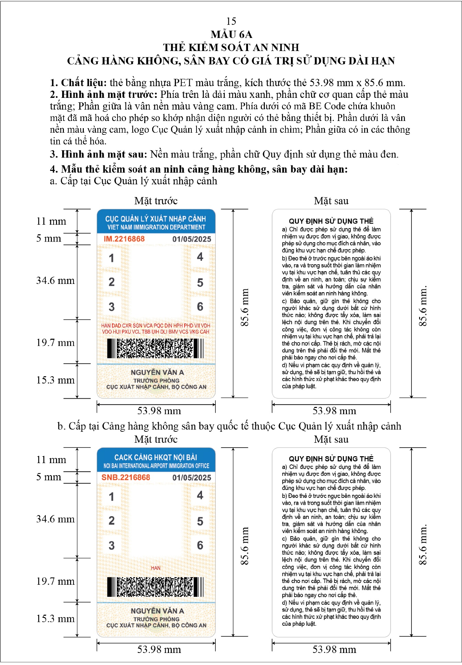

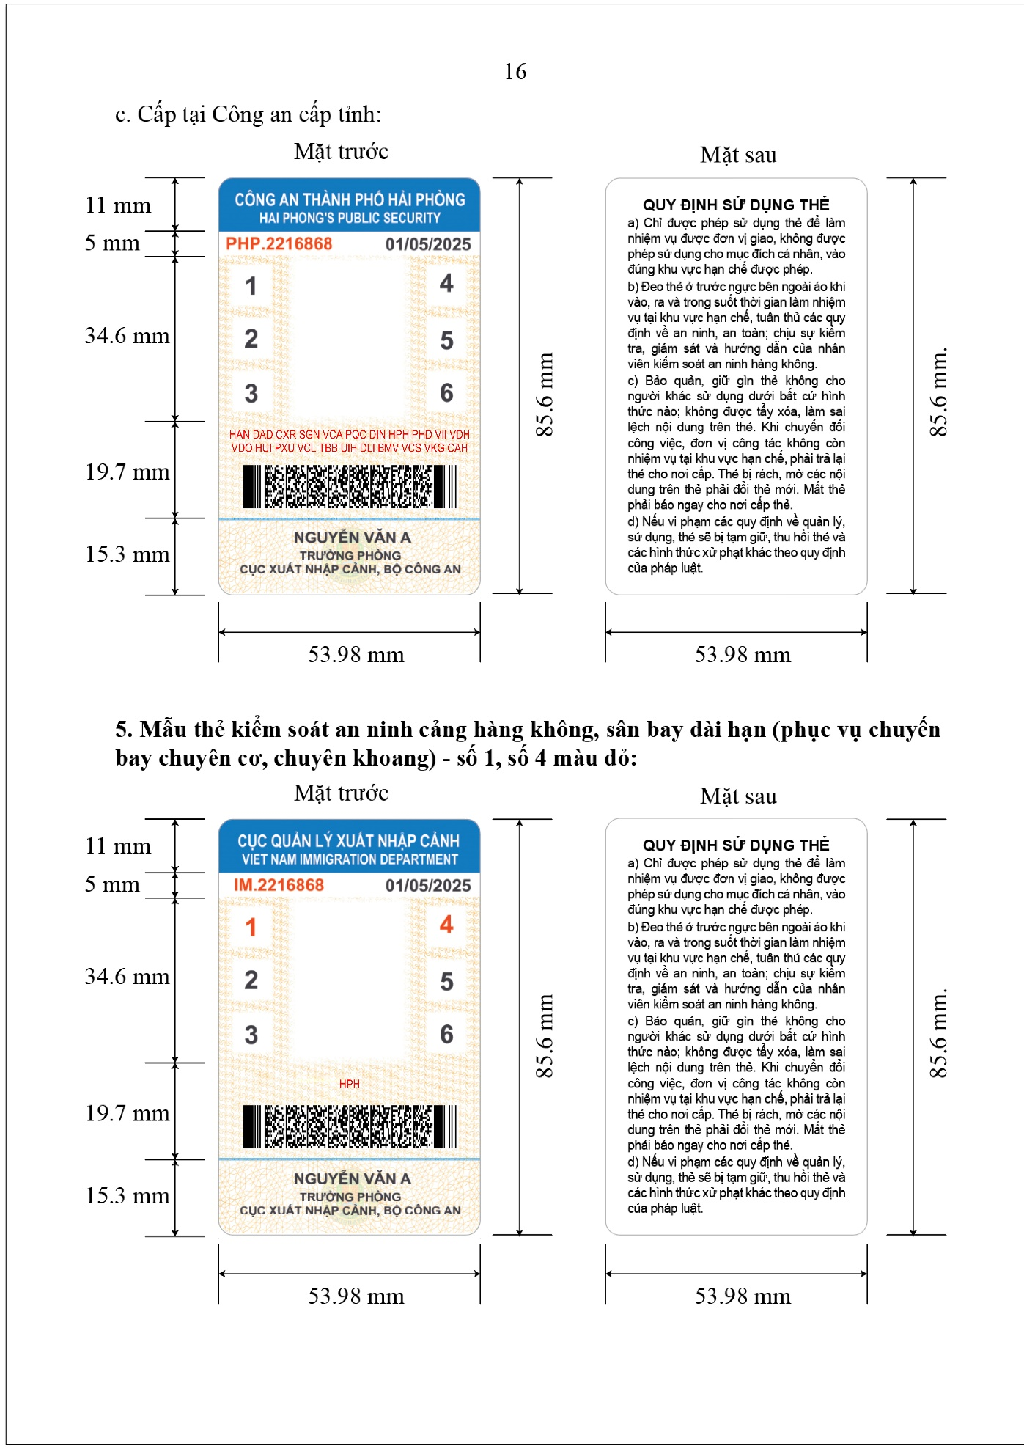

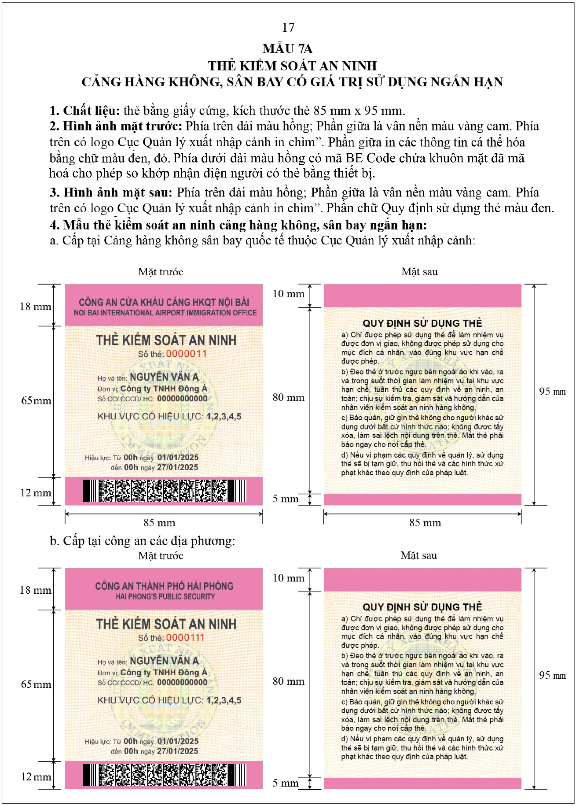

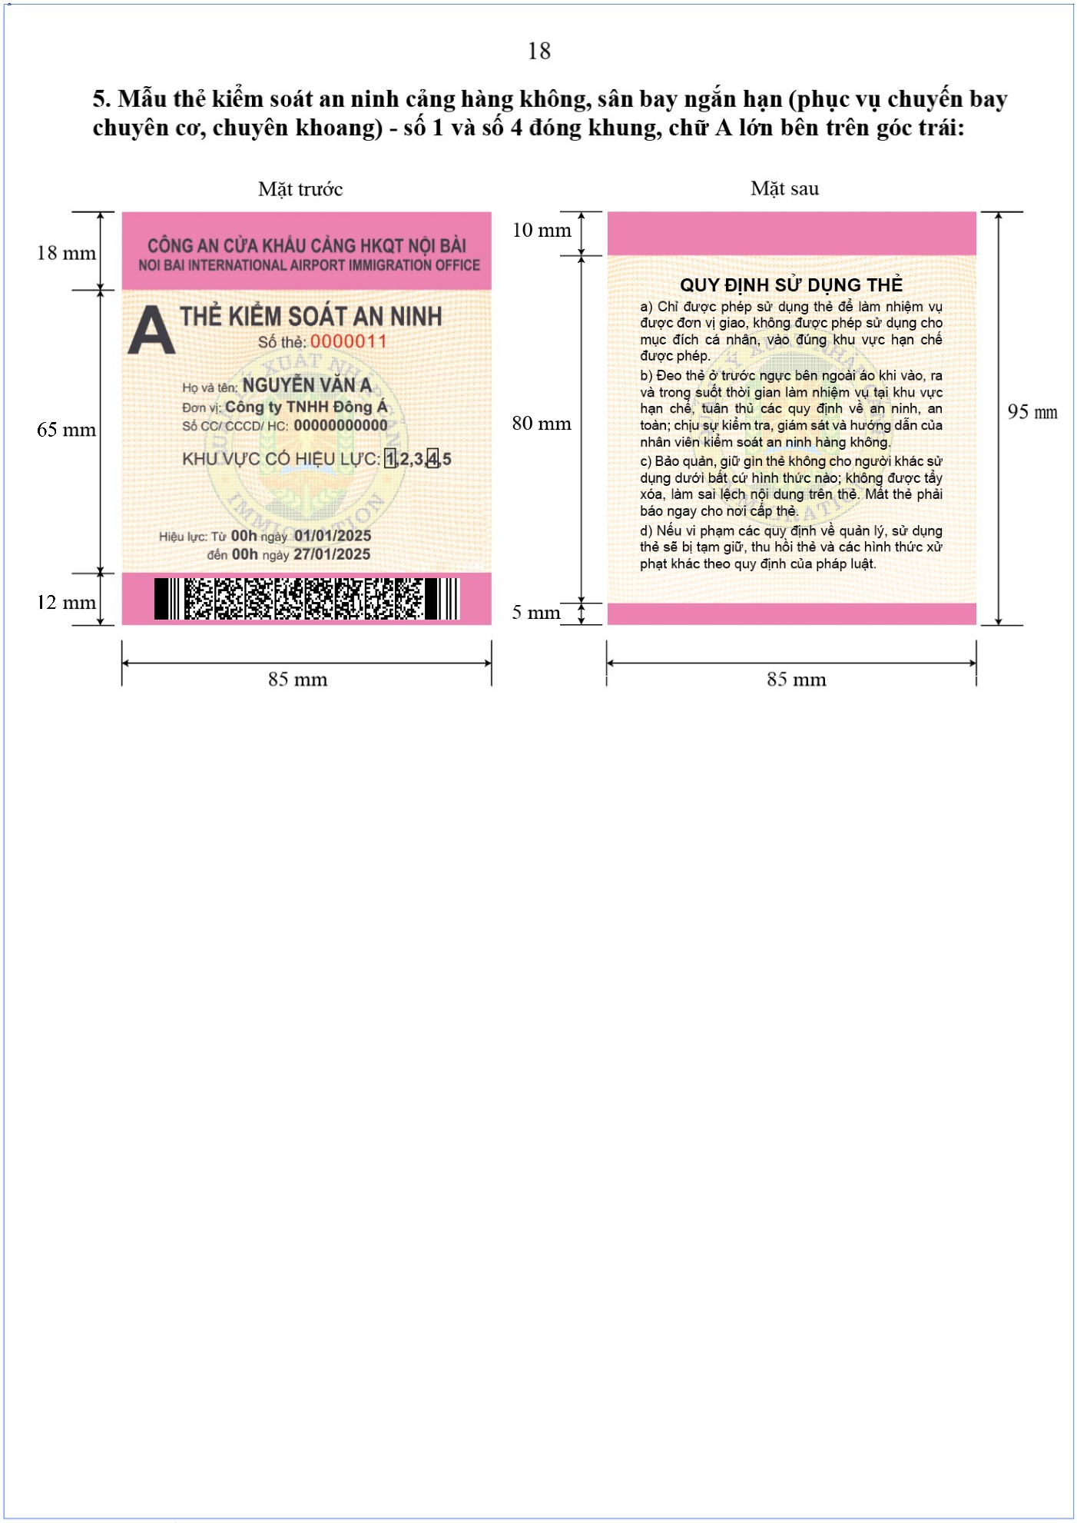

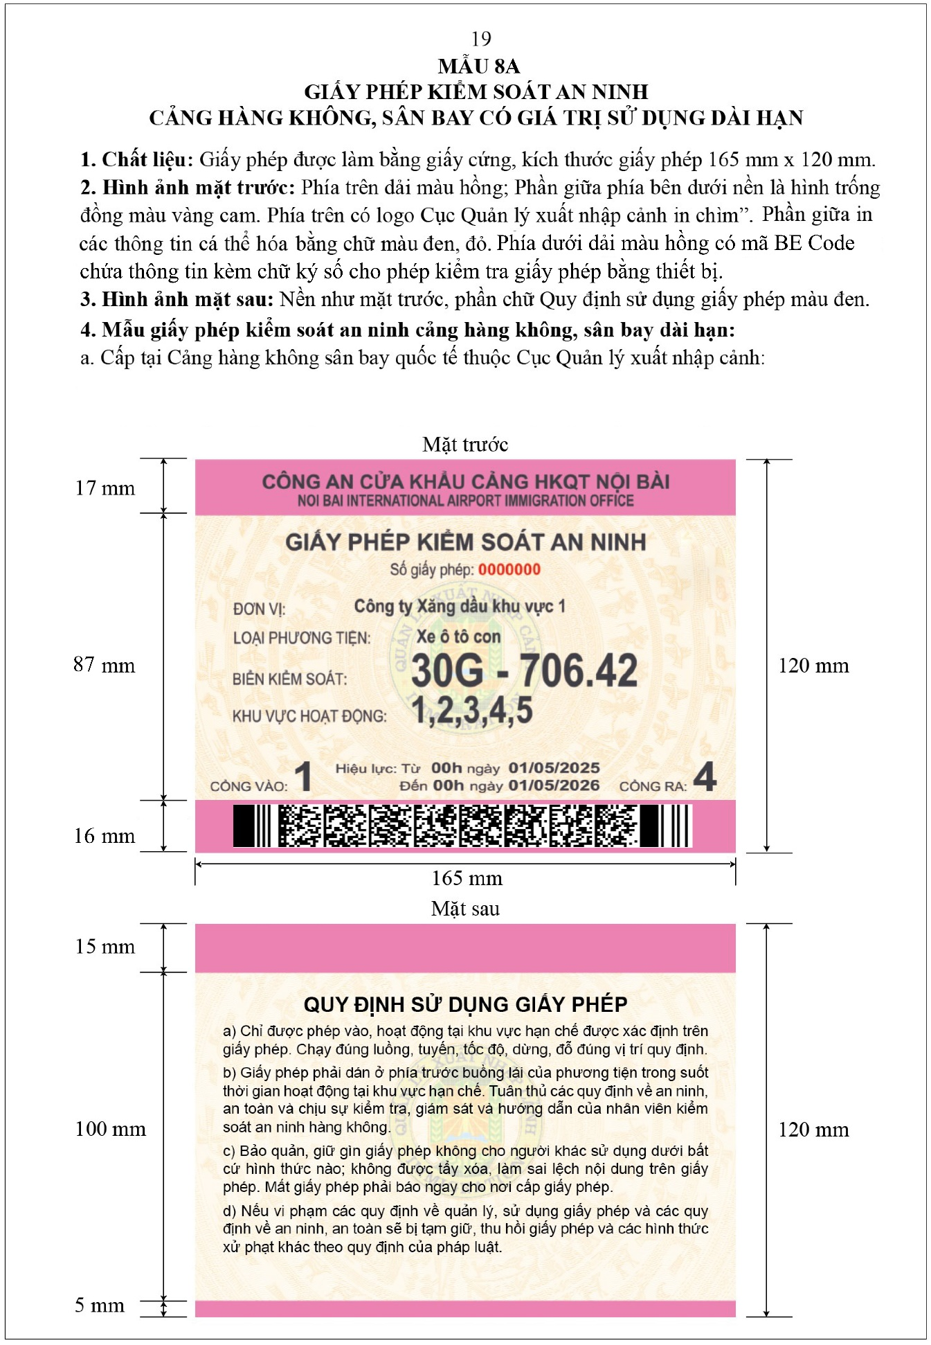

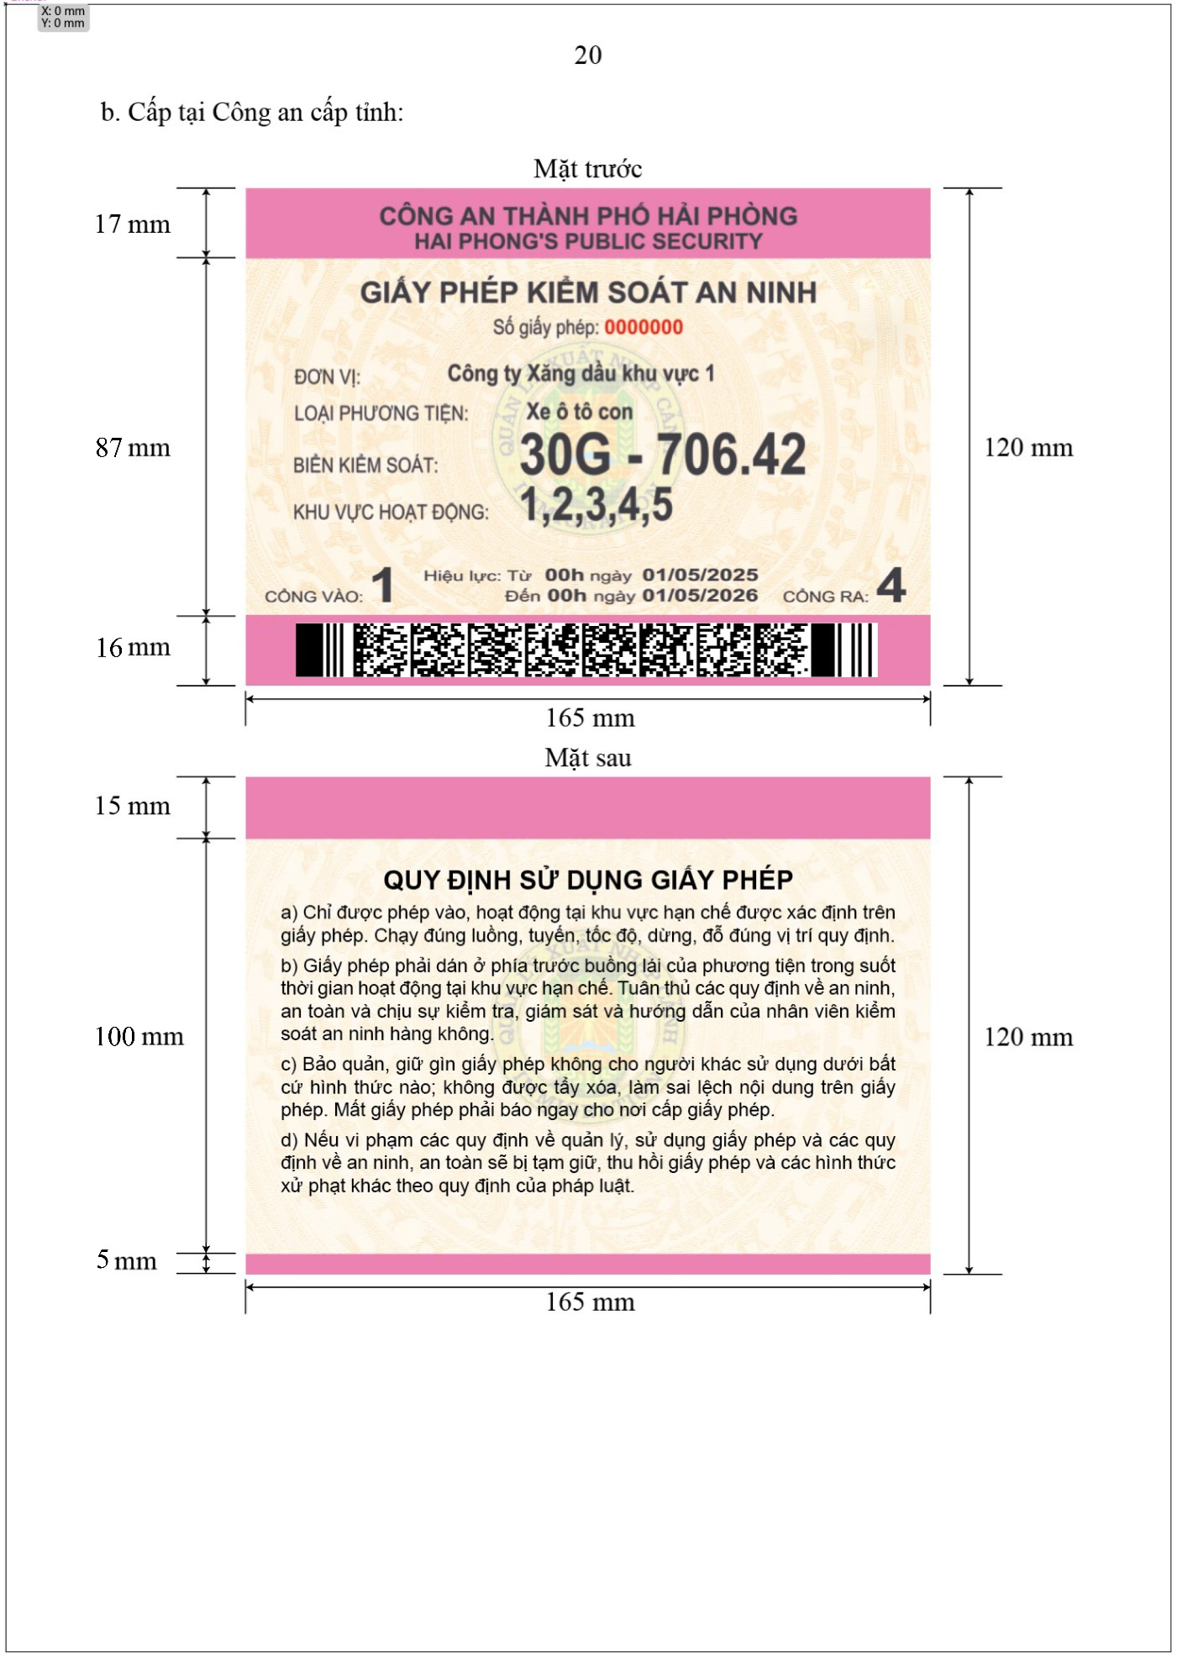

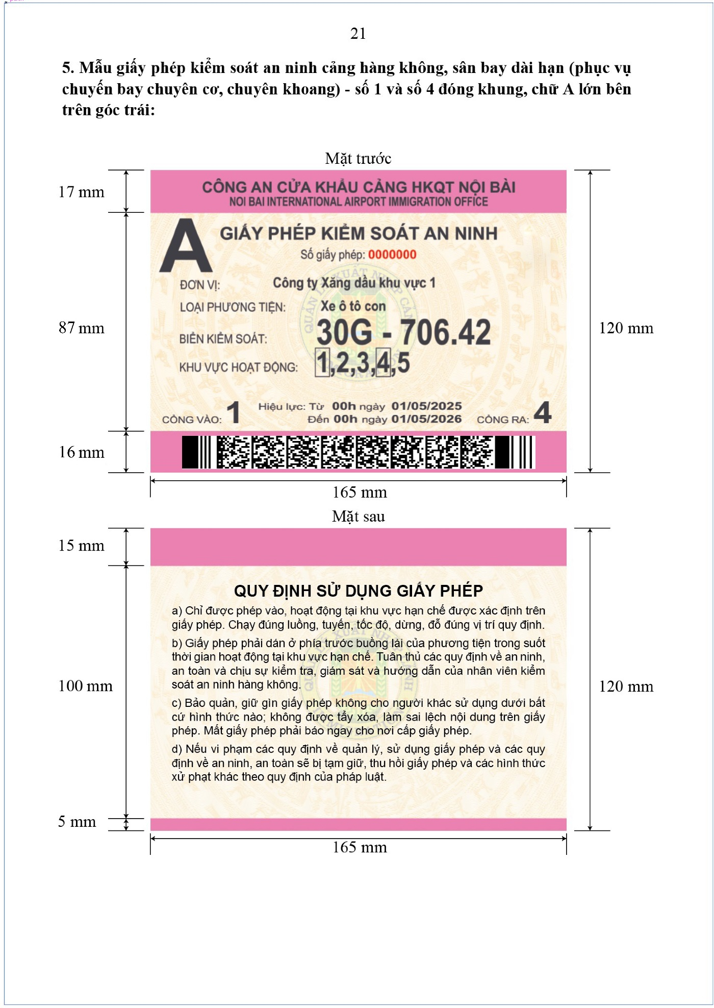

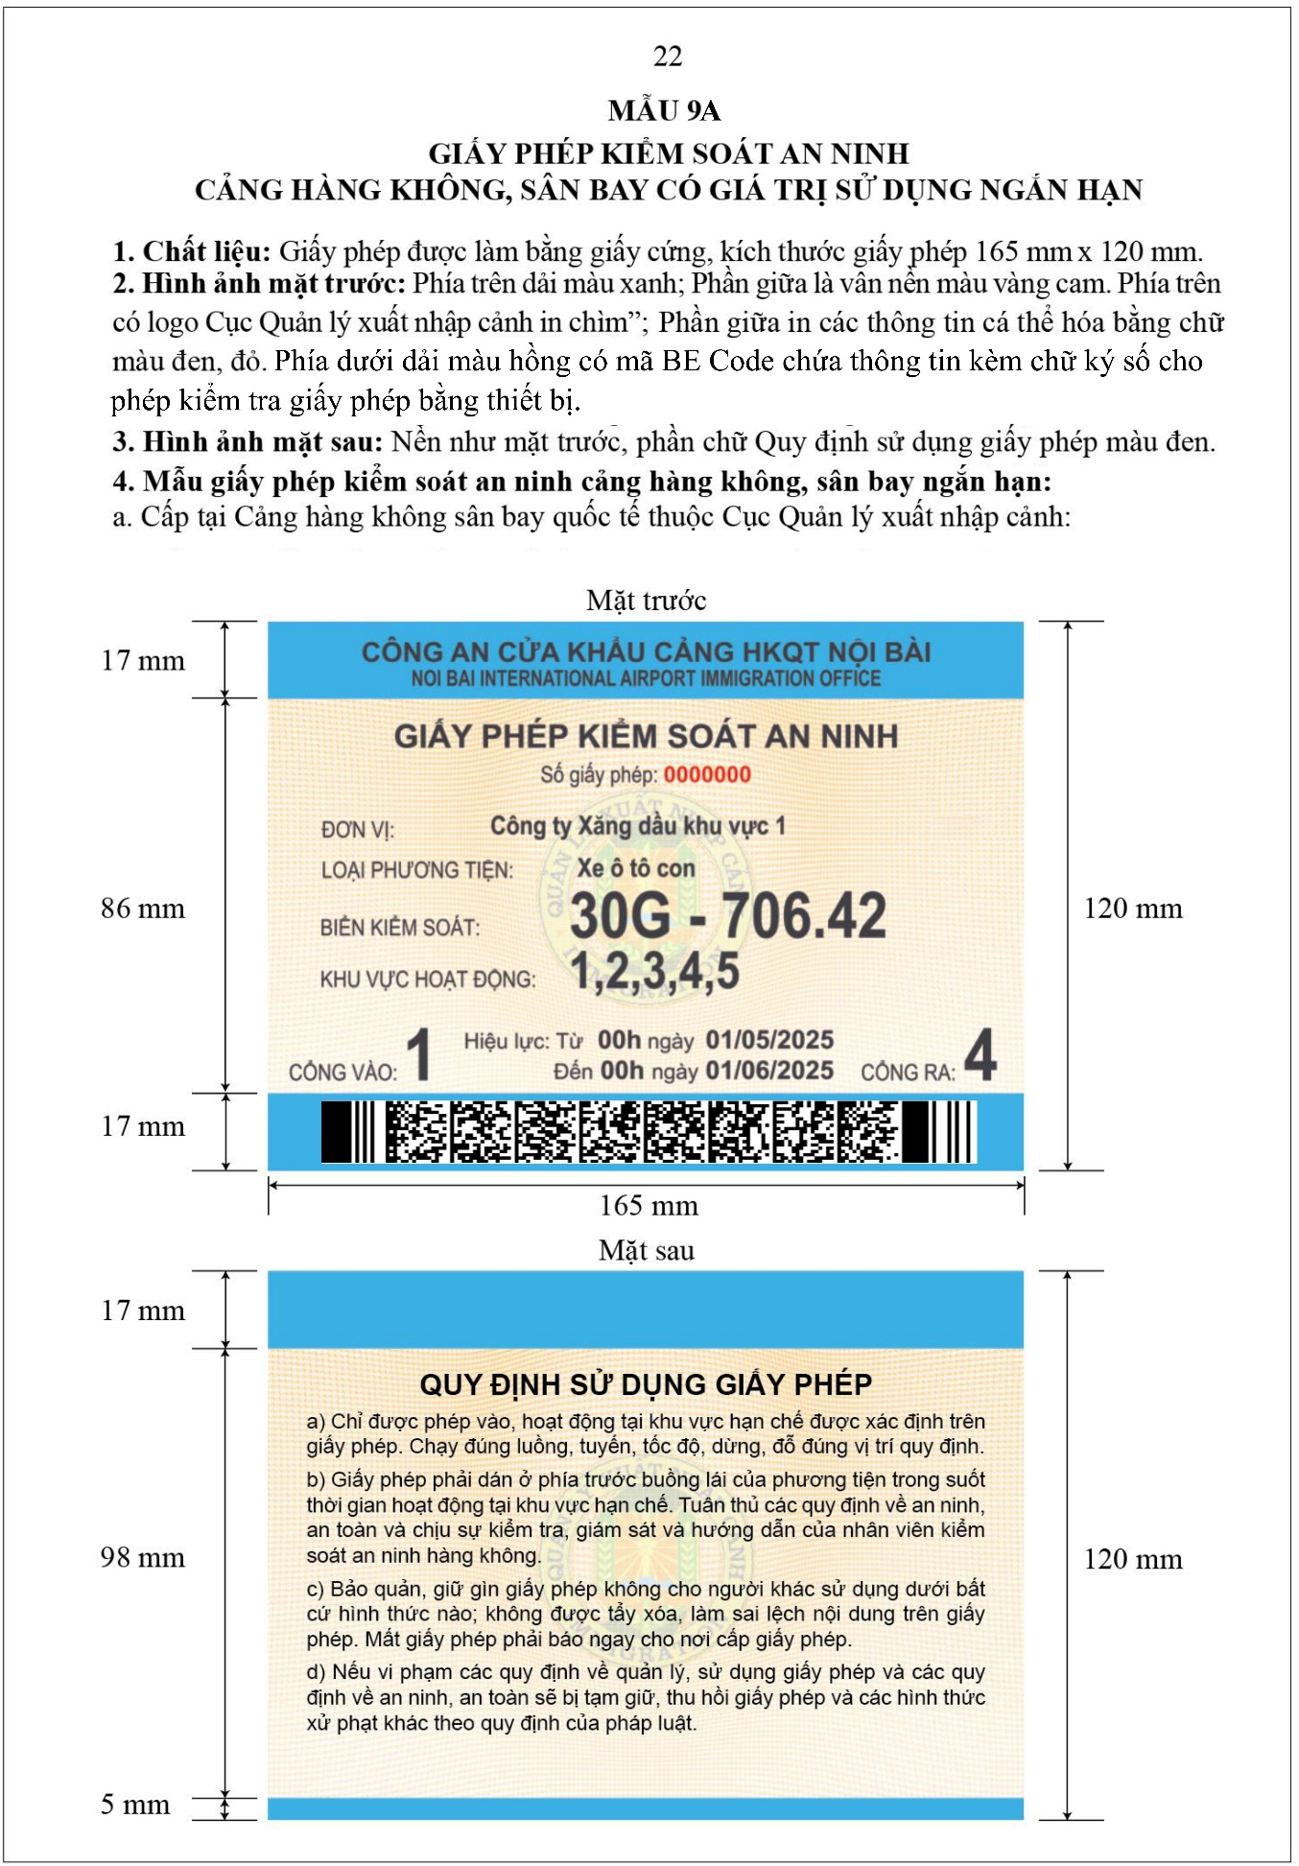

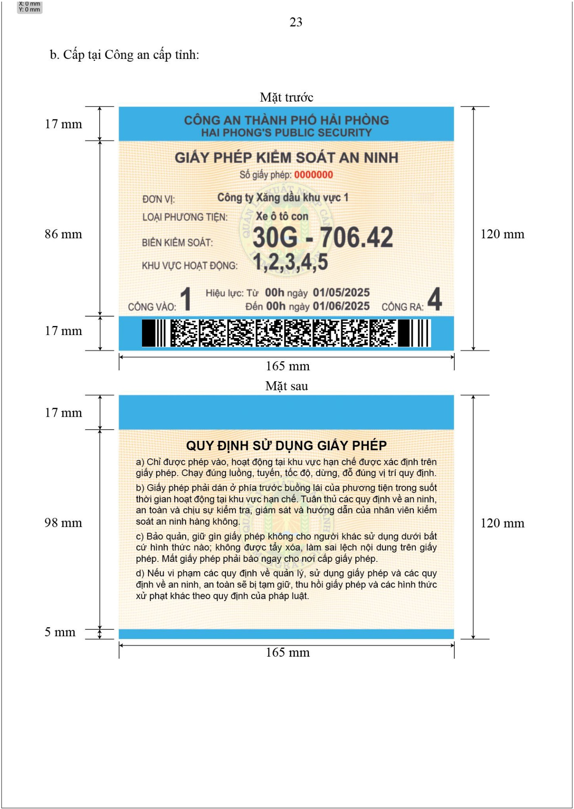

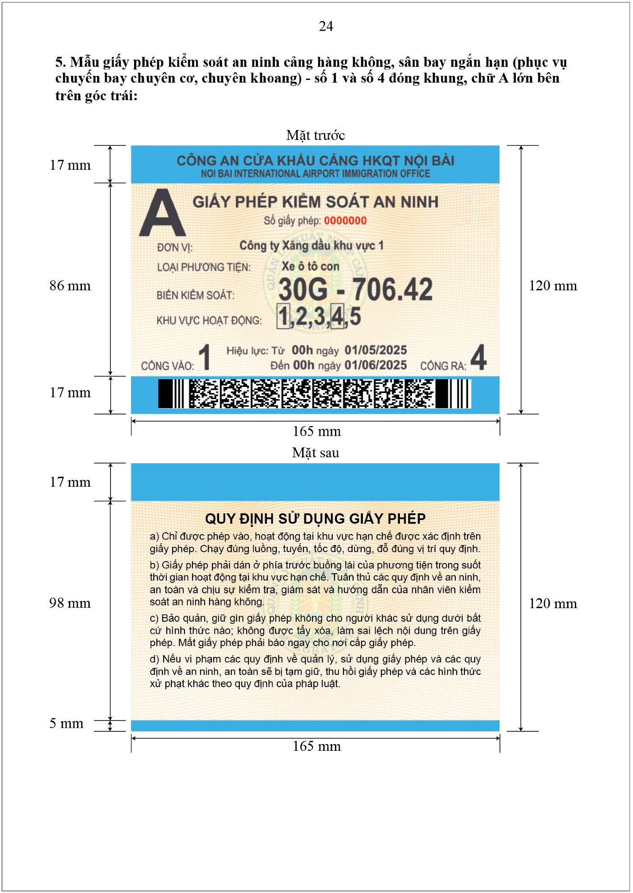

MẪU 10A
THÔNG TIN CƠ BẢN TRONG THẺ KIỂM SOÁT
AN NINH CẢNG HÀNG KHÔNG, SÂN BAY CÓ GIÁ TRỊ SỬ DỤNG
DÀI HẠN VÀ NGẮN HẠN
1. Tên cơ quan, đơn vị cấp thẻ:
Thẻ cấp tại Cục Quản lý xuất nhập cảnh:
CỤC QUẢN LÝ XUẤT NHẬP CẢNH
VIET NAM IMMIGRATION DEPARTMENT
Thẻ cấp tại Công an cửa khẩu thuộc Cục Quản lý xuất nhập cảnh:
CÔNG AN CỬA KHẨU CẢNG HKQT
INTERNATIONAL AIRPORT IMMIGRATION OFFICE
Thẻ cấp tại Công an tỉnh, thành phố trực thuộc Trung ương có cảng hàng không sân bay:
“CÔNG AN TỈNH/THÀNH PHỐ…”
.…..’S PUBLIC SECURITY
2. Ký hiệu đơn vị cấp thẻ:
Stt | TÊN ĐƠN VỊ | KÝ HIỆU ĐƠN VỊ CẤP THẺ
1 | Cục Quản lý xuất nhập cảnh | IM
2 | Công an cửa khẩu CHKQT Nội Bài | SNB
3 | Công an cửa khẩu CHKQT Đà Nẵng | SDN
4 | Công an cửa khẩu CHKQT Cam Ranh | SCR
5 | Công an cửa khẩu CHKQT Tân Sơn Nhất | STS
6 | Công an cửa khẩu CHKQT Phú Quốc | SPQ
7 | Công an tỉnh Điện Biên | PDB
8 | Công an tỉnh Quảng Ninh | PQN
9 | Công an TP Hải Phòng | PHP
10 | Công an tỉnh Thanh Hóa | PTH
11 | Công an tỉnh Nghệ An | PNA
12 | Công an tỉnh Quảng Trị | PQT
13 | Công an TP Huế | PHU
14 | Công an tỉnh Gia Lai | PGL
15 | Công an TP Đà Nẵng | PĐN
16 | Công an tỉnh Lâm Đồng | PLD
17 | Công an tỉnh Đắk Lắk | PDL
18 | Công an TP Cần Thơ | PCT
19 | Công an TP Hồ Chí Minh | PHM
20 | Công an tỉnh An Giang | PAG
21 | Công an tỉnh Cà Mau | PCM
22 | Ký hiệu đơn vị cấp thẻ mới thành lập hoặc thay đổi do tách, sáp nhập địa giới hành chính do Cục trưởng Cục Quản lý xuất nhập cảnh quy định.
3. Số thẻ, giấy phép:
Số thẻ đối với thẻ PET gồm ký hiệu đơn vị cấp thẻ và dãy số bắt đầu bằng 0000001. Số thẻ, giấy phép là số sê-ri đối với các phối thẻ, giấy phép đã có sẵn số sê-ri.
4. Ký hiệu khu vực hạn chế:
- Số 1: khu vực sân đỗ tàu bay, đường hạ cất cánh, đường lăn và các khu vực khác trong sân bay;
Số 1 màu đỏ hoặc đóng khung được phép vào khu vực tàu bay chuyên cơ;
- Số 2: Khu vực hạn chế ga đi quốc tế bao gồm khu vực cách ly, các khu vực hạn chế khác của ga đi quốc tế;
- Số 3: Khu vực hạn chế ga đi nội địa bao gồm khu vực cách ly, các khu vực hạn chế khác của ga đi nội địa;
- Số 4: Khu vực nhà khách chuyên cơ trong những thời gian không có chuyến bay chuyên cơ;
Số 4 màu đỏ hoặc đóng khung phục vụ chuyến bay chuyên cơ;
- Số 5: Khu vực hạn chế ga đến nội địa, quốc tế (Khu vực băng chuyền hành lý và các khu vực hạn chế khác tại ga đến quốc nội, quốc tế);
- Số 6: Khu vực xử lý, phân loại hàng hóa, bưu gửi trong nhà ga hàng hóa.
5. Ký hiệu cảng hàng không được phép vào hoạt động: Ghi theo quy ước của IATA tên cảng hàng không, sân bay.
6. Thời hạn hiệu lực của thẻ, giấy phép.
7. Họ và tên, chức vụ, tên cơ quan, đơn vị, ảnh chân dung của người được cấp thẻ đối với thẻ kiểm soát an ninh dài hạn.
8. Họ và tên, đơn vị, số giấy tờ tùy thân của người được cấp thẻ đối với thẻ kiểm soát an ninh ngắn hạn.
9. Loại phương tiện, biển kiểm soát phương tiện; tên cơ quan, đơn vị chủ quản của phương tiện, cổng ra, cổng vào đối với giấy phép kiểm soát an ninh dài hạn, ngắn hạn.

Số tờ khai do đơn vị cấp thẻ ghi (for official use only).

